Infobrev LTH lön_Primula 2019-10-25

Uppehållstillstånd
Datum för uppehållstillstånd kan registreras under Handlägga/Personuppgifter. Registrera det datum då beslutet går ut. Via Tjänster/Rapportgeneratorn/Personalredovisning får man ut en rapport där bl a information om ”Arbets-uppehållstillstånd” finns.

6-månadersgräns
LU har satt en 6-månadersgräns för personer med behörigheter i Primula. Då får man tyvärr inte ut lönespecifikationer som är äldre än 6 månader. Om en tidigare medarbetare vill ha en lönespecifikation får hen kontakta SSC support via telefon.

Rullande sjuk – Alla förändringar i sjukomfattning ska gå via mig till SSC
Om omfattningen på medarbetarens sjukfrånvaro förändras får ni meddela mig och därefter meddelar jag SSC. Detta gäller även då en medarbetare är sjukskriven långtid på en viss procent och tillfälligt blir sjuk på heltid, t.ex. förkyld.

Meddelanden i Primula (ärenden som skickas fram och tillbaka)
Det skickas väldigt många ärenden fram och tillbaka mellan SSC-lönehandläggare och LU-attestanter/granskare (vilket medför risk för att missa tidplan). SSC vill påminna om vikten av att läsa informationen i Meddelanderutan från handläggaren när ärenden returnerats.
Var uppmärksam på att du samtidigt fått ett mail när ditt ärende returnerats av SSC. Mailet kan se ut som skärmdumpen nedan. I mailet ser du vilket ärendenummer som gäller. I anteckningen och motiveringen ser du samma information om varför ärendet är returnerat.
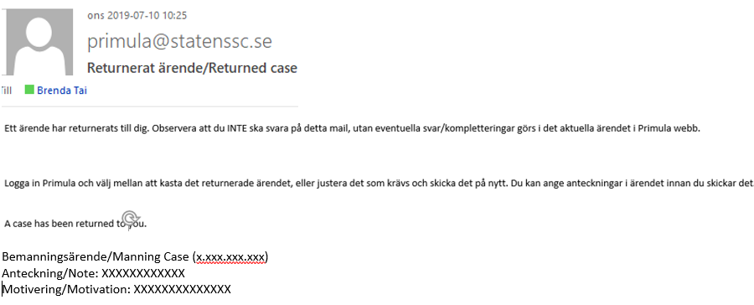
Om meddelandet är oklart får du gärna kontakta SSC support eller skicka ett ärende i Portalen för tydligande. Man kan även be om att bli uppringd av SSC när det behövs.
Sektionen HR har återkopplat till SSC att de behöver vara tydliga i sina meddelanden och skriva så alla parter förstår.

Källrapportering - Självrapportering
Primula bygger på självrapportering – medarbetare registrerar sina egna ärenden.
Det kan lätt bli fel när en Källrapportör registrerar ärenden åt medarbetare. Vissa Källrapportörer (beroende på övrig behörighet) har knappen ”Verkställ” och om den klickas på av misstag, så går ärendet rakt in i Primula utan att passera ”Granskare”.

Semesteruttag
Påminner om att 20 semesterdagar ska läggas ut varje år enligt semesterlagen. Om dagarna är uttagna under 2019 men inte registrerade ska dessa registreras omgående. Se mail från Christine den 10/10 & 24/10.

/Brenda Tai

